**Andalan Awards Ke-7 UAD: Apresiasi Prestasi Mahasiswa yang Berintegritas**

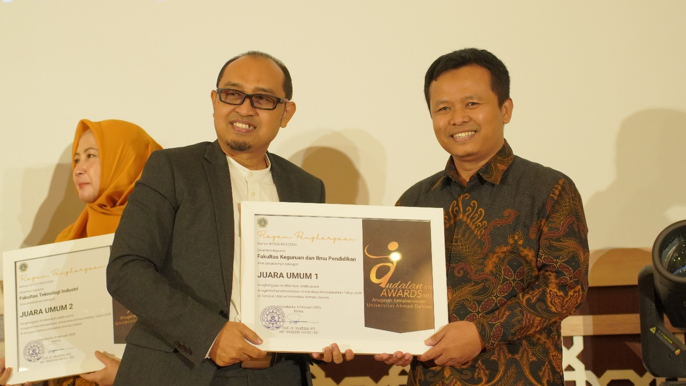

Yogyakarta, 15 Februari 2025 – Biro Kemahasiswaan dan Alumni (BIMAWA) Universitas Ahmad Dahlan (UAD) kembali menggelar ajang penghargaan bergengsi Andalan Awards Ke-7 Tahun 2025 sebagai bentuk apresiasi terhadap mahasiswa berprestasi. Acara ini diselenggarakan pada Kamis, 6 Februari 2025, di Amphitarium Kampus Utama UAD, dan dihadiri oleh Rektor UAD, Dr. Muchlas, M.T., jajaran Wakil Rektor, pengurus ORMAWA, Mahasiswa Pilmapres, Alumni, serta Pimpinan Fakultas dan Program Studi.

Acara diawali dengan laporan capaian prestasi oleh Wakil Rektor Bidang Kemahasiswaan dan Alumni, Dr. Gatot Sugiharto, S.H., M.H.. Dalam laporannya, ia menyampaikan kebanggaannya atas berbagai prestasi mahasiswa UAD yang mengalami peningkatan signifikan dibanding tahun-tahun sebelumnya.

"Prestasi mahasiswa UAD terus mengalami peningkatan yang cukup signifikan. Kami berharap potensi ini terus berkembang, dan UAD semakin unggul dalam berbagai bidang di masa depan," ujar Gatot Sugiharto.

Setelah laporan prestasi, acara resmi dibuka oleh Rektor UAD, Dr. Muchlas, M.T., yang sekaligus menyampaikan sambutan. Dalam pidatonya, ia menegaskan bahwa prestasi akademik maupun non-akademik harus tetap menjunjung tinggi nilai-nilai kejujuran dan integritas.

"Prestasi yang kita raih harus berbasis pada keunggulan hakiki, bukan sekadar pencapaian. Yang lebih penting, prestasi ini tidak boleh mengorbankan nilai-nilai integritas dan kejujuran," tegasnya.

Acara ini dilanjutkan dengan pengumuman penghargaan dari berbagai kategori baik untuk Fakultas, Prodi, Dosen dan Mahasiswa berprestasi. Untuk kategori utama dalam kegiatan Anugerah Mahsiswa ini yaitu penghargaan Piala Bergilir kategori Juara Umum Andalan Awards Tahun 2025 yang diraih oleh Fakultas farmasi. Banyaknya kategori kejuaraan ini menjadikan suasana acara Andalan Awards semakin meriah dan bertabur prestasi.

Selain itu turut hadir dalam acara ini sejumlah tokoh penting, di antaranya Prof. Dr. H. Sutrisno, M.Ag. dari Majelis Diktilitbang PP Muhammadiyah, Ir. Azman Latif dari BPH UAD, serta Prof. Dr. Setyadi Indartono, M.M., Ph.D. dari LLDikti Wilayah V DIY.

Selain seremoni penghargaan, acara juga dimeriahkan dengan penampilan hiburan dari mahasiswa UAD serta penayangan video Short Movie persembahan dari Tim Kreatif Biro Kemahasiswaan dan Alumni UAD.

Dengan terselenggaranya Andalan Award Ke-7, Biro Kemahasiswaan dan Alumni UAD berharap ajang ini dapat terus menjadi motivasi bagi seluruh civitas akademika untuk terus mengukir prestasi yang lebih tinggi di masa mendatang, dengan tetap menjunjung tinggi nilai kejujuran dan integritas dalam setiap pencapaian.